AYŞE DUMAN
SORU1. Mean 0 ve std 1 olan inputlar ile mean 0 ve std 1 olan weight çarpılınca elemanların değerleri hakkında sezgisel bir yazı yazınız.
Etkin bir eğitim için başlangıçta uygun değerlerin seçilmesi gereklidir. Ağırlıkları uygun olmayan değerlerle başlatmak, sinir ağınızın eğitiminde sapmaya veya yavaşlamaya yol açacaktır.Uygun değerler Ağ aktivasyonlarının gradyanlarının kaybolmasını veya patlamasını önler. Bizim sorumuzda Mean 0, std 1 olan inputlarla mean 0 std 1 olan weightleri çarpınca elde edeceğimiz sonuç yine mean 0 ve std 1 olur.
Böylece
- Aktivasyonların ortalaması sıfır olmalıdır.
- Aktivasyonların varyansı her katmanda aynı kalmalıdır.
Bu iki varsayım altında, geri yayılmış gradyan, herhangi bir katmanda çok küçük veya çok büyük değerlerle çarpılmamalıdır. Girdi katmanına patlamadan veya kaybolmadan gitmelidir.
Daha somut olarak, bir katman düşünelim. İleriye doğru yayılması aşağıdaki gibidir:
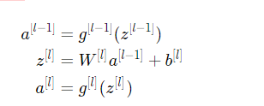

Aşağıdakileri tutmasını istiyoruz
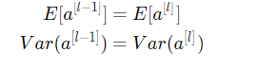
Sıfır ortalamanın sağlanması ve her katmanın girdisinin varyansının değerinin korunması, birazdan açıklayacağımız gibi, hiçbir patlama / kaybolma sinyalini garanti etmez. Bu yöntem hem ileri yayılma (etkinleştirmeler için) hem de geriye doğru yayılma geçerlidir. Önerilen başlatma, her katman için Xavier başlatmadır.
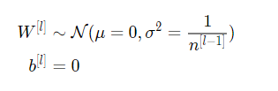
Başka bir deyişle, katmanın tüm ağırlıkları, ortalaması 0 ve varyansı 1/n^(l-1) olan normal bir dağılımdan rastgele seçilir. Sonuç olarak input ve ağırlıkları 0 mean’e sahip olup çarpıldığında ortalama değer bir sonraki katmanda yine 0 a çok yakın olduğu için 0 a doğru çok yüksek bir dağılım olacak ve ortalama yine 0'a yakın olacaktır. Bu değerlerin kendi arasındaki değişkenliği birbirine çok benzerlik gösterecekleri için standart sapması da 1 e yakınsayacaktır.

